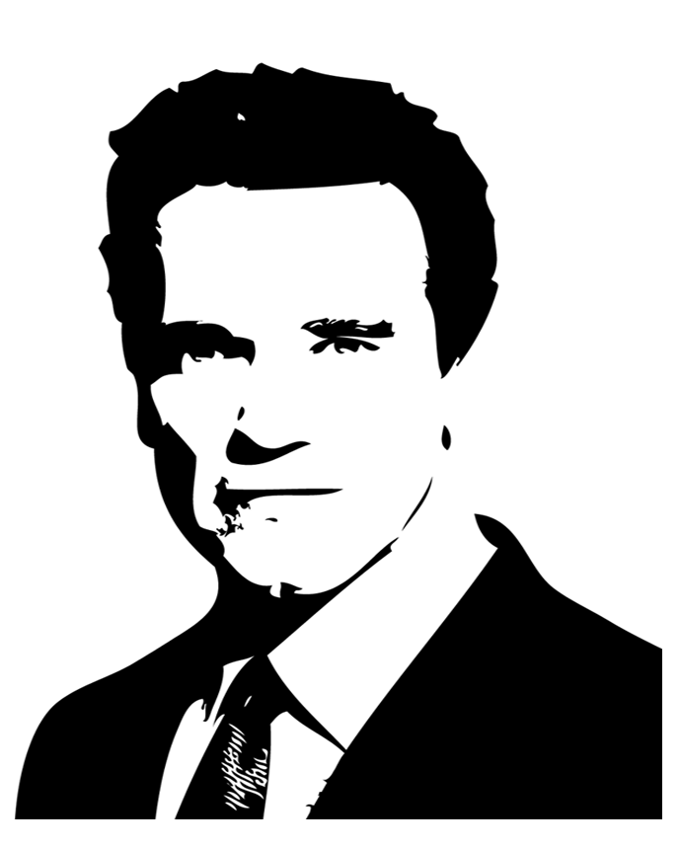
XXX的个人简历
Personal resume
某某某
xxx@xxx
123456789

个人信息

姓名：xxx 性别：
年龄： 身高：
体重:：

教育信息

毕业院校：
最高学历： 毕业- ：
所学专业一： 所学专业二：
受教育培训经历：

Personal resume
工作经验

xxx公司 起止年月：xxx年xx月
薪资水平：
在职职位：
工作职责：

xxx公司 起止年月：xxx年xx月
薪资水平：
在职职位：
工作职责：

自我介绍

Personal resume
1.从事过生产、行政、财务、审计等工作，积攒了较为丰富的实践管理经验，为开展审计工作奠定基础。
2.良好的品性和职业操守，诚实守信，“受人之托,忠人之事”；
3.较强的环境适应能力和学习意识
4.客观、公正、恰当的价值观，较好地把握审计原则和实际操作灵活性的“度”；
Personal resume

